426-PLA-ES-2022

**Ref. 795-2022**

17 de mayo de 2022

Licenciada

Silvia Navarro Romanini

Secretaría de la Corte

Estimada señora:

Le remito el análisis y cuadros estadísticos, relacionados con el movimiento de trabajo en los despachos judiciales competentes en materia Constitucional durante el 2021, este documento permite a la persona usuaria obtener un panorama sobre la gestión realizada en estos despachos, durante los últimos años, de manera que en conjunto con los datos más recientes coadyuven en la definición de estrategias y de políticas públicas, en beneficio de la ciudadanía y de la toma de decisiones.

Mediante oficio 363-PLA-ES-AJ-2022 el 28 de abril de 2022, se puso en conocimiento el preliminar de este documento a la Sala Constitucional de la Corte Suprema de Justicia. Como respuesta se recibieron observaciones por parte del señor Magistrado Fernando Castillo Víquez, Presidente de la Sala Constitucional, las cuales se consideraron en el informe, en lo pertinente.

Atentamente;

Ing. Dixon Li Morales, Jefe

Proceso Ejecución de las Operaciones

Copias:

* Mag. Fernando Castillo Víquez, Presidente

Sala Constitucional

* Archivo

YBPR/CCh.

17 de mayo del 2022

Ingeniero

Dixon Li Morales, Jefe a.i.

Proceso Ejecución de las Operaciones

Estimado señor:

Se remite análisis y cuadros estadísticos, relacionados con el movimiento de trabajo en los despachos judiciales competentes en materia Constitucional durante el 2021, este documento permite a la persona usuaria obtener un panorama sobre la gestión realizada en estos despachos, durante los últimos años, de manera que en conjunto con los datos más recientes coadyuven en la definición de estrategias y de políticas públicas, en beneficio de la ciudadanía y de la toma de decisiones.

Mediante oficio 363-PLA-ES-AJ-2022 el 28 de abril de 2022, se puso en conocimiento el preliminar de este documento a la Sala Constitucional de la Corte Suprema de Justicia. Como respuesta se recibieron observaciones por parte del señor Magistrado Fernando Castillo Víquez presidente de la Sala Constitucional, las cuales se consideraron en el informe, en lo pertinente.

En este sentido, los datos estadísticos actualizados se pueden visualizar a través del sitio Web oficial de la Dirección de Planificación y del Observatorio de la Presidencia de la Corte Suprema de Justicia, con el fin de suministrar información en línea, transparente, precisa y confiable, respecto al funcionamiento de la institución, a través de una herramienta de fácil acceso, potenciando la publicación de datos en formato abierto, que permita observar la información, de manera gráfica y simple para la persona usuaria, mediante la herramienta tecnológica Power BI, de Microsoft.

Además, se ha desarrollado una herramienta de inteligencia de negocio, que permite visualizar la información histórica del compendio de indicadores del Poder Judicial desde el 2000 hasta el 2021, está organizada con un menú de navegación, indicadores de costos y presupuestos, personal y cobertura, carga de trabajo, litigiosidad, duración, productividad, herramientas adicionales, documentos descargables y créditos. La información histórica ha sido recopilada por el Subproceso de Estadística de la Dirección de Planificación del Poder Judicial y se ha organizado de tal forma que permita su fácil uso y administración.

|  |
| --- |
| **Enlace** |
| [Estadísticas e indicadores | Dirección de Planificación, Poder Judicial Costa Rica (poder-judicial.go.cr)](https://planificacion.poder-judicial.go.cr/index.php/estadisticas-e-indicadores)  https://planificacion.poder-judicial.go.cr/index.php/estadisticas-e-indicadoresInterfaz de usuario gráfica  Descripción generada automáticamente |

La información se encuentra disponible en los diferentes tableros construidos: a saber: los balances generales de todas las materias e instancias, desgloses de los casos entrados y terminados, por clases de asuntos, procedimientos, delitos y por motivos de términos, circulantes finales desglosados por estados y fases, procedencia, resoluciones dictadas por tipo y resultados de las resoluciones, audiencias por estados y apuntes, duraciones por materias y desgloses por oficina y motivos de término, medidas alternas, entre otros resultados.

Este análisis fue elaborado por la licenciada Marlen Vargas Benavides, Profesional 2 del Subproceso de Estadística.

Cordialmente,

Licda. Ana Ericka Rodríguez Araya, Jefa

Subproceso de Estadística

YBPR/CCh.

**Elaborado por:** Licda. Marlen Vargas Benavides, Coordinadora, Unidad de Análisis

**Aprobado por:** Licda. Ana Ericka Rodríguez Araya, Jefa

Subproceso de Estadística

|  |  |
| --- | --- |
|  |  |
|  |  |
|  |  |
|  |  |

**Elaborado por:** Licda. María Gómez Rodríguez, Profesional 2

**Revisado por:** Licda. Marlen Vargas Benavides, Coordinadora de Unidad

**Aprobado por:** Licda. Marlen Vargas Benavides, Coordinadora de Unidad

**SALA CONSTITUCIONAL**

**Misión:** Proteger la dignidad y los derechos del ser humano en todas sus formas, garantizando la supremacía de las normas y principios constitucionales y del Derecho Internacional y Comunitario de los Derechos Humanos vigentes en la República.



**Tabla de contenido**

**Hechos Relevantes** 7

**Litigiosidad** 10

**Productividad** 11

**Carga de Trabajo** 11

**Duración Promedio** 12

**Oportunidades de Mejora** 13

**Documentación Anexa** 14

**SALA CONSTITUCIONAL**

**Misión:** Proteger la dignidad y los derechos del ser humano en todas sus formas, garantizando la supremacía de las normas y principios constitucionales y del Derecho Internacional y Comunitario de los Derechos Humanos vigentes en la República.

# **Hechos Relevantes**

El siguiente cuadro muestra un resumen histórico de indicadores de gestión en materia constitucional, la última columna detalla la cantidad absoluta que creció o decreció el indicador del 2021 con respecto al año anterior. La serie de datos se muestra a partir del 2018, año en el que la institución logra el 100% de cobertura nacional a través de la plataforma llamada “SIGMA”, la cual permite la extracción de datos mediante reportes diseñados y centralizados por el Subproceso de Estadística.

En el pasado, existieron hechos importantes que cambiaron la tendencia de los datos, ejemplo:

1. En el 2002 la causa principal que incidió en el aumento del circulante en esta oficina fue la entrada masiva de asuntos contra el Ministerio de Trabajo y Seguridad Social, durante los primeros meses del 2003, ingresaron 1343 asuntos de esta naturaleza, casi un tercio (31.1%) de lo ingresado en ese período.
2. En la línea del tiempo se dieron incrementos importantes de casos ingresados en los años 2005(de 3154 asuntos más que el año previo), en el 2014(de 4217 asuntos más que el año previo), en el 2019 (de 3578 asuntos más que el año previo) y en el 2021 (de 2877 asuntos más que el año previo), todos ellos en su mayoría como recursos de amparo.
3. Considérese relevante para la interpretación de los datos, analizar los efectos pandémicos por “COVID 2019” a partir de las disposiciones por Corte Plena en atención a la declaratoria de emergencia nacional, emitida en sesión N° 12-2020, celebrada el 16 de marzo 2020, artículo XII, en línea con las medidas adoptadas por el Ministerio de Salud, así como el decreto ejecutivo 42227-MS emitido el día 16 de marzo de 2020, en que se declara estado de emergencia nacional en todo el territorio de la República de Costa Rica, Circular N°47-2020.
4. Para el 2021, la Dirección de Planificación presenta el informe N°900-PLA-MI-2021, relacionado con “el estudio de cargas de trabajo de los Profesionales en Derecho 3B de la Sala Constitucional del Poder Judicial de Costa Rica, el cual corresponde a un primer producto del Rediseño de Procesos de dicha Sala.” Los elementos propuestos en este informe se relacionan con:
5. Eliminar el reproceso identificado en la Oficina de Direccionamiento que consiste en la revisión de las resoluciones que confeccionan el personal de Admisibilidad de Amparos y Habeas Corpus.
6. Determinar la clase de puesto competente para atender las funciones del Programa de Seguimiento de Sentencias.
7. Asignar roles para la revisión de los proyectos de sentencia (Mini Sala).
8. Redistribución y reorganización de Profesionales en Derecho 3B, en las oficinas de Direccionamiento de Amparos y Habeas Corpus, Oficinas de Magistradas y Magistrados, Grupo de Itinerantes y Seguimiento de Sentencias.
9. Estandarización de los archivos que contienen los controles de reparto de los asuntos ingresados y terminados por tipo de caso para todas las Oficinas de la Sala Constitucional en las que intervienen las personas letradas.
10. Establecer códigos para cada una de las plazas de personas letradas adscritas a cada oficina de la Sala Constitucional.
11. Realizar una mejora al Sistema de Gestión de Despachos Judiciales de la Sala Constitucional con el propósito de identificar los asuntos entrados (según fecha de asignación) y terminados por persona letrada a partir de los registros de resolución.
12. Seguimiento y Sostenibilidad del Proyecto de la Sala Constitucional.

# **Litigiosidad**

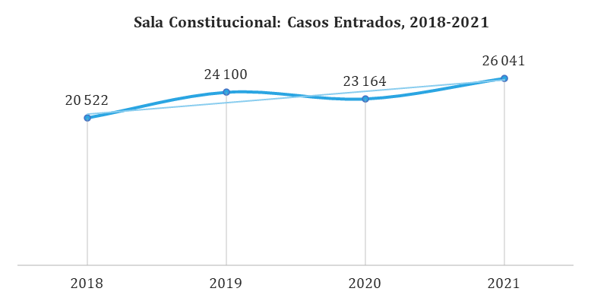En el ámbito del derecho procesal, se denominan puntos litigiosos a todos aquellos aspectos sobre los que existe controversia entre las partes y sobre los cuales se debe buscar una resolución judicial, de este modo será la persona juzgadora la que solucione el conflicto mediante sentencia. Sin embargo, las consultas legislativas no suponen un conflicto si no una duda de constitucionalidad (directa). En términos generales; se presenta un aumento de casos ingresados a la Sala Constitucional de 2 877 en 2021, con respecto al 2020, siendo el valor más alto de la serie (26 041 casos de nuevo ingreso).

La tasa de litigiosidad alcanza 520.47 casos por cada 100 000 mil habitantes, valor más alto de procesos judiciales iniciados en materia contenciosa de los últimos 10 años.

El comportamiento de los casos entrados resulta completamente ajeno a la gestión desarrollada en los despachos judiciales. Dicho de otra forma, esta variable no depende de la Sala, sino de las personas usuarias que interponen los recursos y, por lo tanto, la variación puede experimentar situaciones externas y/o exógenas a la corriente judicial, cuyo entendimiento requiere un análisis fuera de la institución. No obstante, es conocida la composición de los asuntos que conforman la entrada, la cual se distribuye de la siguiente manera:

La clase de asunto destacada con el 84,65% de los casos corresponde al “Recurso de Amparo”, sin embargo, en el 2021 aumenta su participación en un 3.52% con respecto al año anterior.

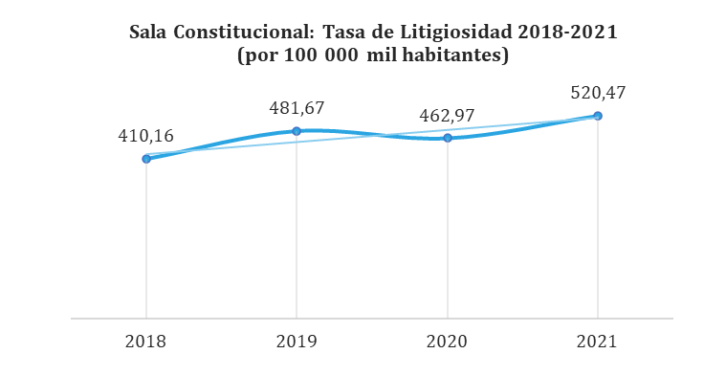

# **Productividad**

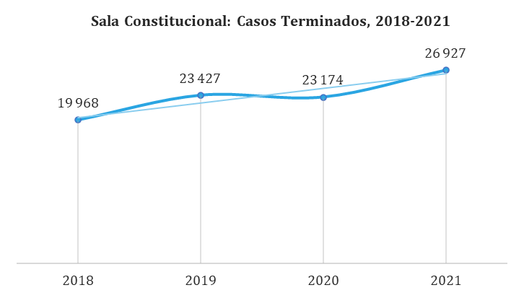Los casos terminados en la Sala Constitucional alcanzan el valor más alto desde el 2018, finiquitando este año 3 753 casos más que el año anterior, observe la tendencia en la siguiente gráfica.

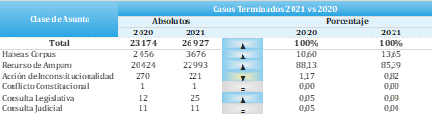

En relación con los motivos de término, los votos de fondo aumentan significativamente en 4 041 casos con respecto al 2020, nótese un importante aumento en los votos de fondo resueltos sin lugar, valor que alcanza un 30.39% en el 2021, mientras que los rechazos

disminuyen en 475 asuntos, siendo los rechazos de plano los que experimentan la baja.



En cuanto a la distribución de los asuntos terminados por clase de asunto, observe el detalle de su composición porcentual en el siguiente recuadro:

En interlocutorios el 90.49% corresponde a recursos de amparo, ver detalle a continuación:

# **Carga de Trabajo**

Dentro de los asuntos considerados como carga de trabajo de la Sala Constitucional están tanto los casos ingresados como los reentrados durante el año, esto sumado a los casos que se acarrean del año anterior, conforman la carga de trabajo del despacho, siendo para el 2021 un total de 29 142 asuntos.

Esta carga viene presentando una tendencia creciente como se puede observar de seguido:

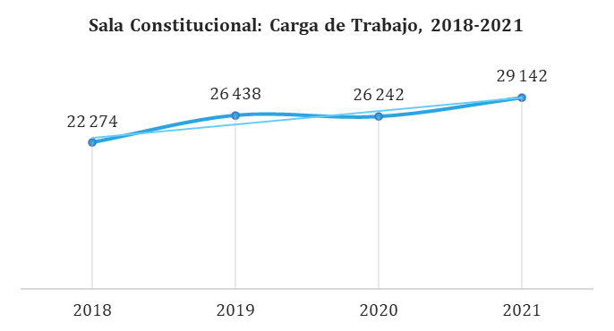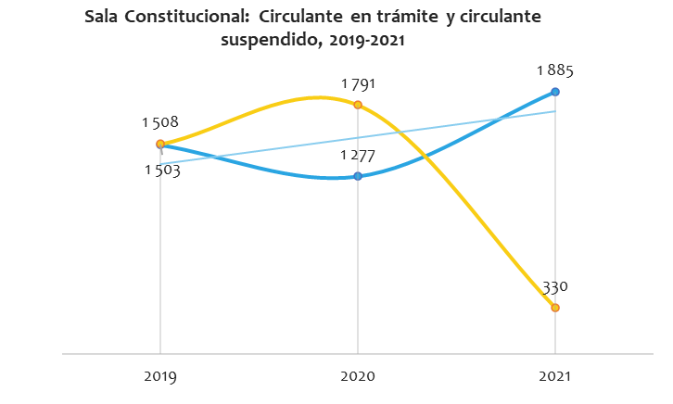

Desde la perspectiva del circulante activo, este se puede clasificar según se esté dando curso a la tramitación que corresponde, o se encuentre en un estado suspendido cumpliendo con los plazos de ley otorgados, de esta manera, en los últimos tres años se logra una mejor estadística en la cantidad de los casos suspendidos que al 2021 corresponden al 14.9% del total del circulante activo:

Dentro del circulante en trámite, el caso más antiguo corresponde a una acción de inconstitucionalidad en fase de instrucción del 2015, seguido por 3 acciones de inconstitucionalidad más del 2016 y un recurso de amparo en fase de admisión, de seguido se muestra la distribución por año y por clase de asunto:

# **Duración Promedio**

La duración promedio en la resolución de los casos constitucionales se desglosan de la siguiente manera:



La duración promedio, para el finiquito de los 26 890 recursos, se calculó en 2 meses 1 semana, tiempo superior al 2020 en 1 mes y 2 semanas. Este aumento obedeció a la cantidad de casos suspendidos desde el año 2017 que se lograron votar, los cuales por la cantidad vinieron a aumentar la duración promedio de los asuntos terminados.

El aumento más importante es de 4 041 expedientes terminados por el fondo, mientras que los rechazados disminuyen en 475 asuntos, pero que cuyas duraciones se mantienen constantes.

Específicamente, la duración aumentó en los recursos de amparo donde pasó a durar unas 1 y 3 semanas más con respecto al año anterior, y se puede decir más aún, que los casos resueltos por el fondo, son los causantes del aumento en los tiempos de resolución, siendo que estos pasaron de durar un mes a durar 4 meses en el 2021, pero que también este dato implica 3 039 casos más.

Durante el 2021, el caso de mayor duración correspondió a un recurso de amparo de 82 meses resuelto por el fondo, además se contabilizaron dos acciones de inconstitucionalidad, una rechazada por el fondo con una duración de 26 meses y la otra rechazada de plano con una duración de 50 meses.

# **Oportunidades de Mejora**

De seguido se sugieren algunas oportunidades de mejora, vinculadas con la gestión de la Sala Constitucional.

* Es importante tomar en cuenta que cuando se trata de eliminar un expediente del sistema institucional por que corresponde a un expediente duplicado, es decir, que por error se creó dos veces, se recomienda; hacer la eliminación en el mismo mes que se creó la carpeta, para evitar cuantificar la misma en el circulante del mes.
* Se insta a continuar aplicando lo que indican las circulares, protocolos y planes que se han aprobado por el Consejo Superior con el fin de promover la mejora continua, eficiencia y eficacia.
* Que la Sala Constitucional coordine con este subproceso una lista de los temas por los cuales se interponen los recursos de amparo, como salud, educación, transporte, u otros, para tener la posibilidad de visibilizar y cuantificar en el sistema institucional un perfil de los temas que aquejan a la ciudadanía.
* La principal herramienta con la que se cuenta actualmente por parte del Subproceso de Estadística para la visualización, análisis y posterior estructuración de información es el sistema SIGMA. Por tal motivo es que se define como el principal insumo de mejora y en el contexto de lo relacionado específicamente con las variables con perspectiva de género, la necesidad hacia la continuidad de capacitación del personal judicial en los diferentes despachos a nivel nacional para solventar a futuro, información en blanco, faltante o mal digitada que resulta en lo que se definió como “dato desconocido” ratificando la importancia del correcto ingreso de los datos a nivel del sistema informático.

Se les insta a los despachos a mejorar el ingreso de la información en los sistemas y de ser necesario realizar las consultas en temas estadísticos al Subproceso de Estadística.

# **Documentación Anexa**

|  |  |
| --- | --- |
| **Descripción** | **Archivo** |
| Cuadros Sala Constitucional 2021 |  |

*Este informe cuenta con las revisiones y ajustes correspondientes de las jefaturas indicadas*.

|  |  |  |
| --- | --- | --- |
|  | **Nombre** | **Puesto** |
| **Elaborado por:** | Licda. Marlen Vargas Benavides | Coordinadora de Unidad |
| **Aprobado por:** | Licda. Ana Ericka Rodríguez Araya | Jefe Subproceso de Estadística |
| **Visto bueno:** | Ing. Dixon Li Morales | Jefe Proceso Ejecución de las Operaciones |